线上学习平台注册缴费和学习路径
一、注册流程
1．电脑PC端访问网址：http://www.gbxy.agri.cn
学员输入上述网址后会进入农业农村部管理干部学院官方网站，点击左侧线上教学，进入“崇农云讲堂”线上培训平台。
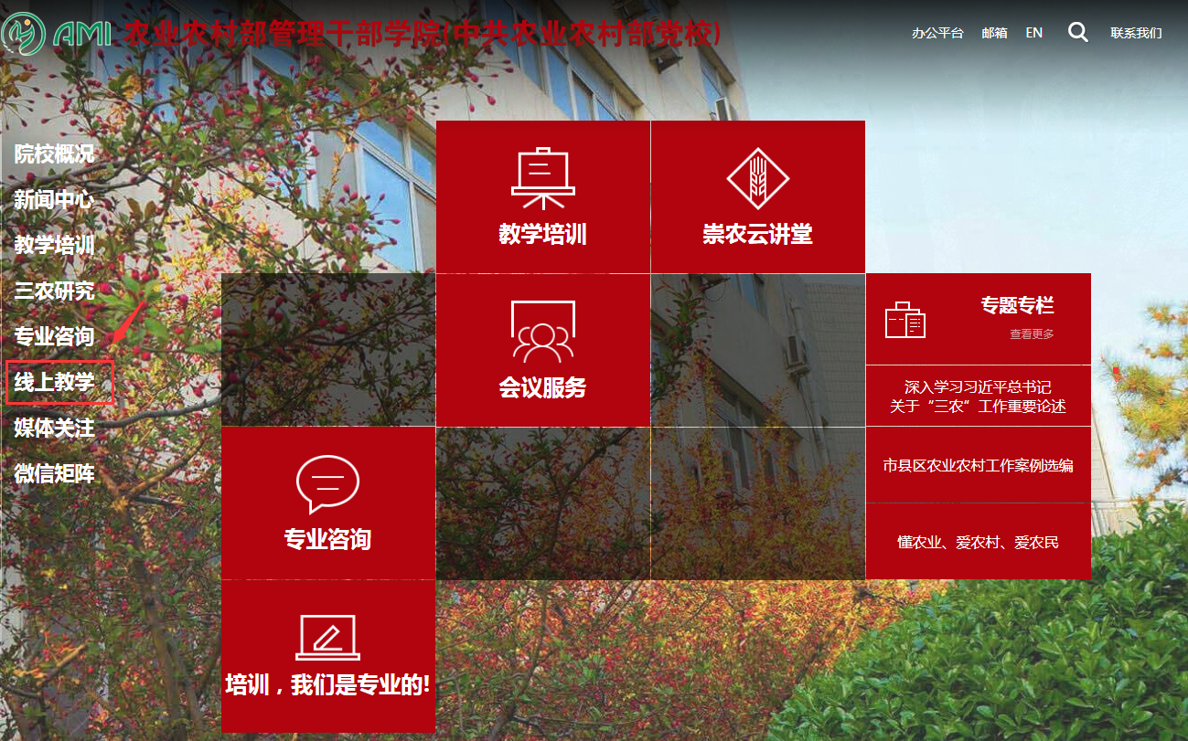
2. 点击平台右上角一键注册
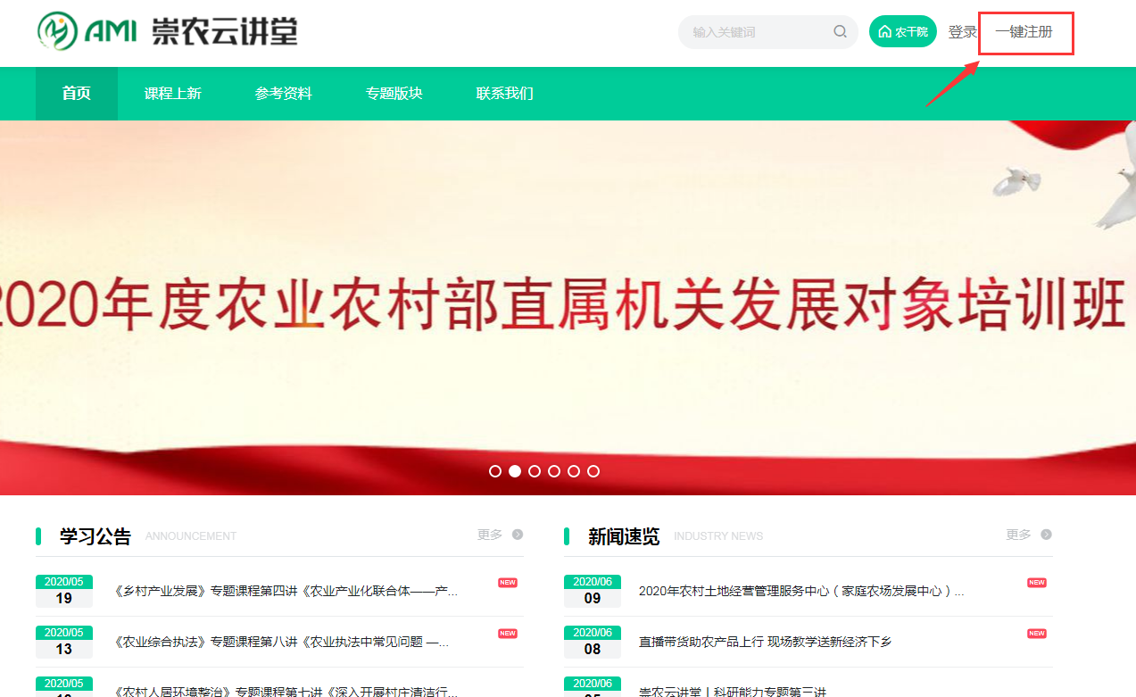
3.输入手机号，点击发送验证码，填写收到的验证码，点击马上注册。
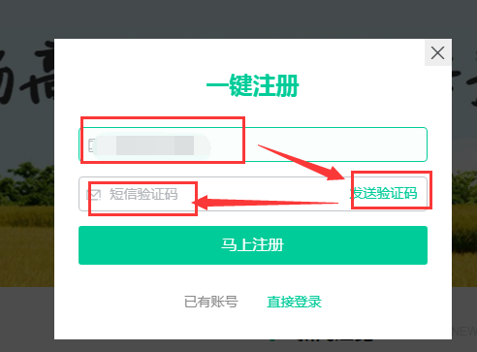
4.注册完成后会跳转到首页，鼠标移动到右上角头像处，选择个人中心。
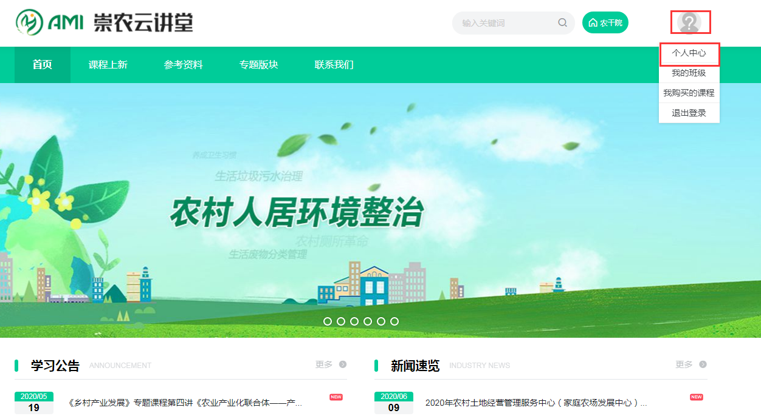
5.在编辑资料中完善个人信息
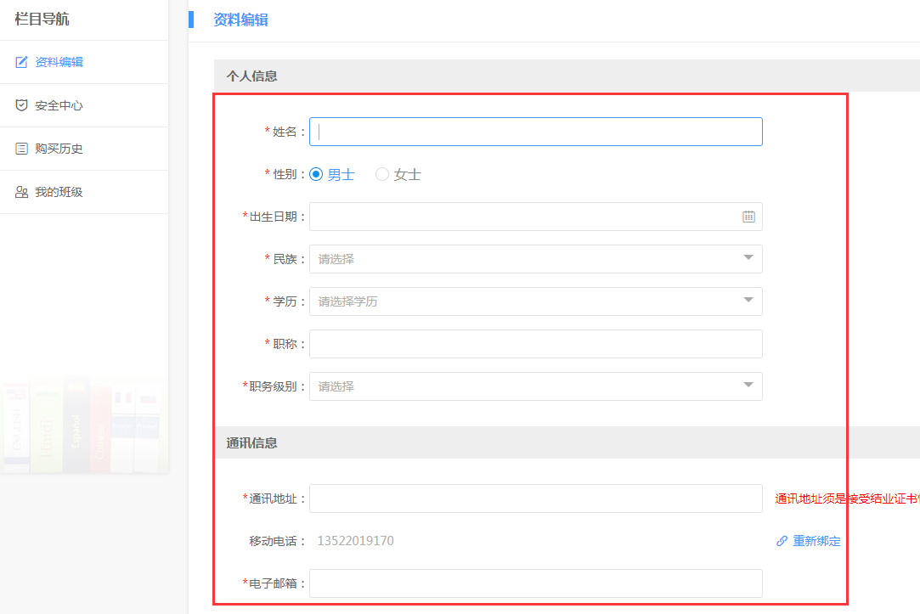
6.可在安全中心设置登录密码，之后可用用户名和密码登录，用户名为手机号。
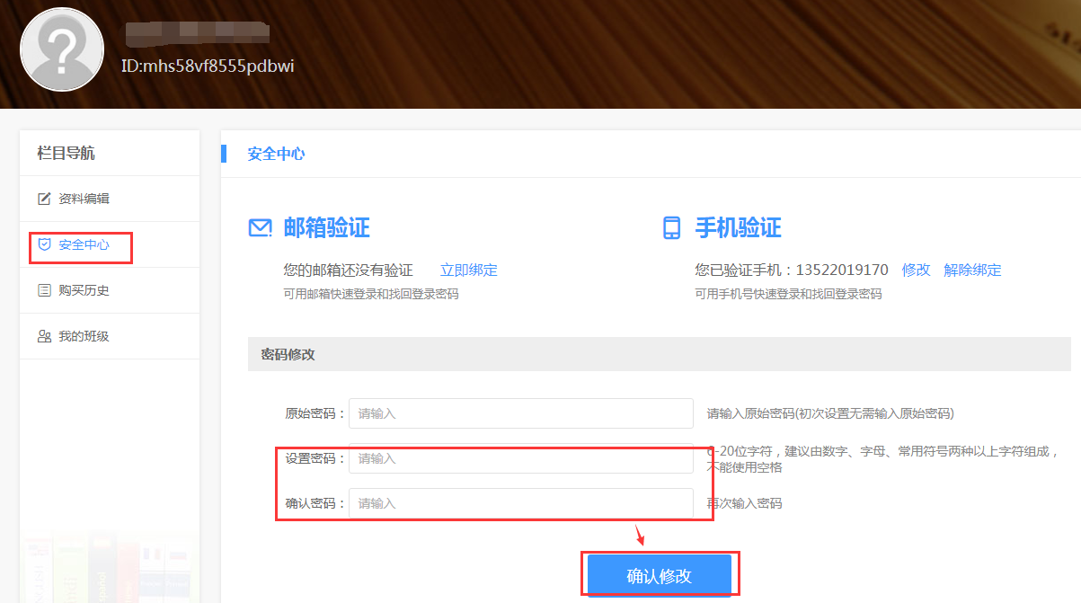
二、缴费流程
1.在崇农云讲堂首页，找到优选班级栏目，选择自己想要购买的班级，点击立即查看。
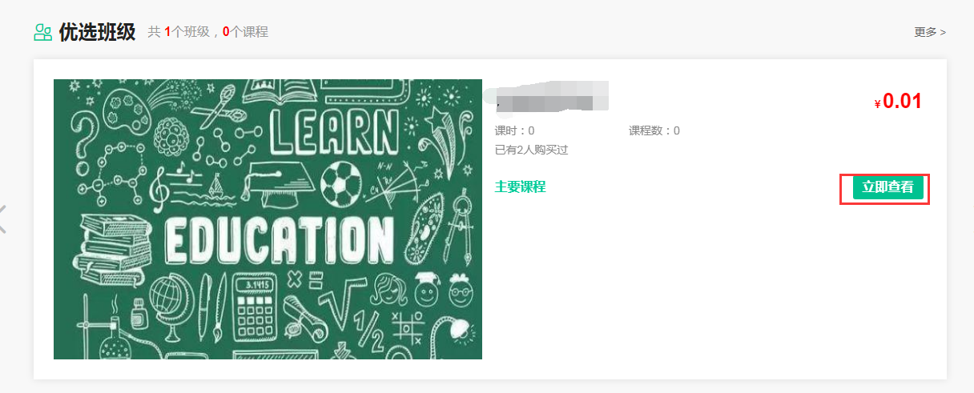
2.查看班级简介后，点击报名学习。
3.选择农行支付，点击确认。
4.扫描二维码进行支付（目前支持中国农业银行APP和微信支付，支付宝暂不支持）
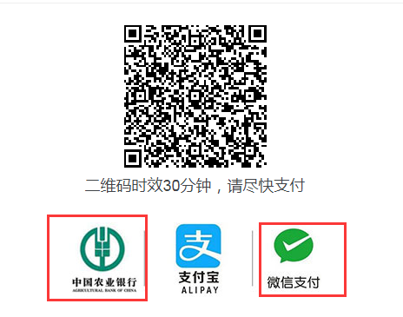
5.支付完成后关闭当前页面，回到崇农云讲堂首页
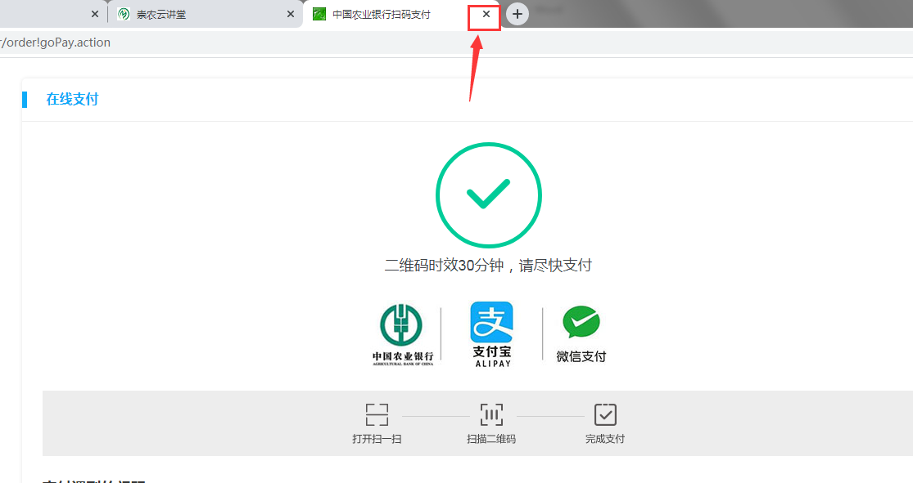
6.鼠标移动到右上角头像处点击我的班级，
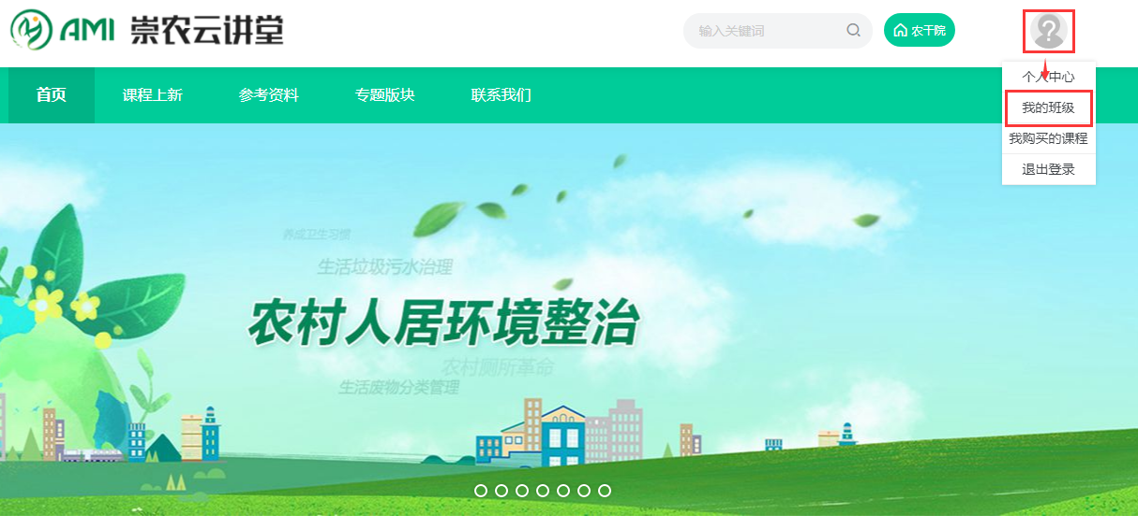
7.找到自己购买的班级，开班后即可进入班级中心开始学习。
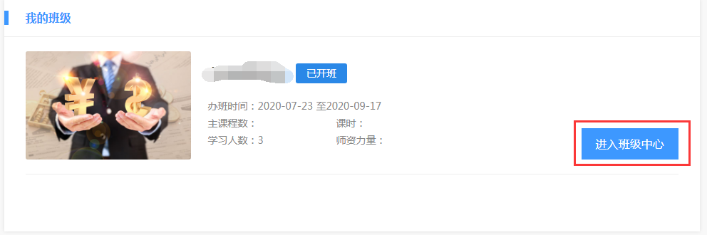
三、手机端学习路径
手机app下载与使用
为方便学员随时学习，平台也支持使用手机app在线学习，可根据提示扫描下方二维码，下载并安装“崇农云讲堂”APP；打开APP后，输入用户名和密码登录，点击相应课程进行学习。
（安卓系统，请用手机自带浏览器扫描下载并安装）
（苹果系统，请用微信扫描后选择浏览器打开下载并安装，部分手机安装后需根据手机提示进行授权操作）

如您在注册、报名、缴费、学习等过程中碰到任何问题可及时联系班主任。

